中文标题∗
（双栏排版；来稿格式请查阅本刊最新发表文章，以及本刊官网[投稿指南]—[编辑部修改要求]）
(注:文章的中文题目为二黑字体，题目不超过20个汉字;不使用非公知公用的符号、代号，不出现数学式和化学式等;中文题目中尽量不出现“一种”“新的”“基于”“分析”“研究”“影响”“新方法”等词语。)
张 三¹， 李 四^{1,2}, 王 五³
（1. ***大学***学院 城市名，邮编）
（2. 单位名称下面二级单位名称 城市名，邮编）
（3. ***大学***学院 城市名，邮编）

摘 要 本刊采用结构化摘要形式，按照“目的、方法、结果、结论”4个方面撰写，一般范式：“针对……问题，基于/根据……原理/技术，提出了……方法。首先，……；其次，…；然后，…；最后，…。结果表明：……；……；……。” 表述尽量具体，300~400字。摘要内容需独立于正文而存在，要求准确、具体、完整地概括原文的创新之处。摘要应包括4个方面的内容：（1）直接写出研究目的（不要过多交待研究背景），主要说明作者写此文章的目的，或说明要解决的主要问题；（2）简要陈述过程和方法，应说明主要工作过程及所用方法，包括边界条件，使用的主要仪器和设备；（3）明确列出结果（含有数据）和结论，若有可能，尽量提及作者所得结果和结论的应用情况；（4）通过（2）和（3）两方面的内容，具体展示文章的创新之处。技术上有改进的，要写明改进程度，要有具体的数据。摘要是文章的客观表示，不应夸大主要结论。摘要中不应出现公式和参考文献。
（注意：英文缩写词在文章中第1次出现时，请给出英文单词全拼和中文意思，撰写格式例如：经验模态分解（empirical mode decomposition, 简称EMD））
关键词 关键词1；关键词2；关键词3；关键词4
（提供4个以上反映文章主题的关键词，由至少一个叙词和若干自由词组成，请参考CY/T 173-2019）
中图分类号 请参考《中国图书馆分类法》，最好有以TH开头的分类号

0 引 言（若引言中出现图表或者公式，则改为“1 问题的引出”）
引言应以简短篇幅介绍论文的写作背景和目的，以及相关领域内前人所做的工作和研究概况，说明本研究与前人工作的关系，目前研究的热点、存在的问题及作者工作的意义，引出本文的主题。
除介绍国内外最新研究结果外，请引用该领域的研究近况。作者提出问题，给出解决目标。引言部分，阐述本文工作时，应交待“要做什么”，而不是“做了什么”。正文采用五号字。
引言的写作要求开门见山，言简意赅，突出重点，实事求是，在论述本文的研究意义时应客观，不宜夸大。引言的内容不应与摘要雷同。引言最好不要出现图表和公式。
参考文献采用顺序编码制，例如，^{[1]}，^{[2-3]}，^{[4, 7-10]}，关于参考文献的详细著录信息，请参阅模板的末尾。
1 正 文
正文要求思路清晰，合乎逻辑，用语简洁准确。内容务实客观、科学、完备，应尽量利用事实和数据说理。对已有的知识避免重复论证和描述；对用到的某些数学辅助手段，应防止过分注意细节的数学推演。
正文撰写中涉及到的量和单位、插图、表格、公式、数字用法、标点符号等，都应符合有关国家标准的要求。科技名词术语请参照全国名词委的术语在线：https://www.termonline.cn/index
1.1 图和表
插图内容应与文章内容密切结合，避免采用可有可无的插图，插图一般不宜超过8幅。每幅图前都应有相应的引出或介绍文字。要求图题名与文章中叙述一致，图形线条清晰，图形大小合理布局，图内的标注或说明性文字清晰。图与表应放在相应正文之后随文出现，按出现顺序用图1，图2或表1，表2统一编号。同一幅图包含多幅分图时，用(a)(b)(c)表示，并要求图题名（包括分图题名）和表题名都要中英文双语著录。使用照片图时，应保证图片清晰。合理使用SI词头或10的幂形式。
图表中的物理量需用斜体表示，如t, f, v等。单位为正体，如t/s, f/Hz, a/(m·s⁻²), v/(m·s⁻¹)。

(a) 分图题
(a) Subfigure title
(b) 分图题
(b) Subfigure title
图注可以标在图中，也可以写于此处。
图1 图题
Fig. 1 Title of figure

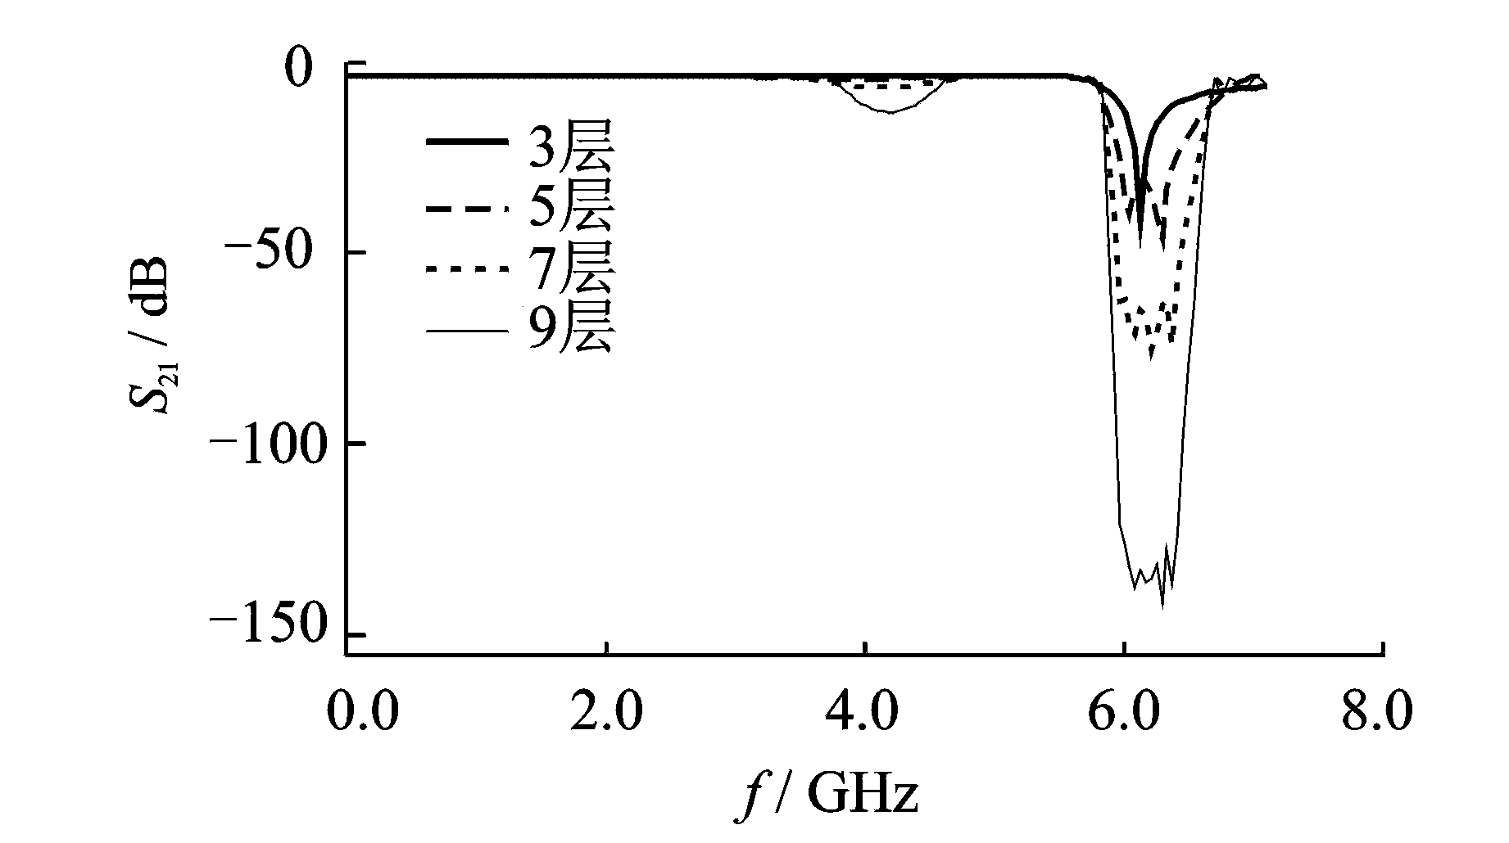
图2 图题
Fig.2 Title of figure
图的横、纵坐标应注明“物理量/单位”，若是无量纲单位，应说明。需特别注意模拟软件生成图的单位，应采用国际标准单位。单位前可以加词头（k, M, G）或用指数形式表示，单位与变量符号之间以“／”隔开。无刻度的图必须加箭头。
表格推荐使用标准“三线表”，必要时可加辅助线。不允许使用斜线表头。表头中量的说明应包括量名称、符号和单位符号，例如：额定电流I/A；若是无量纲量时，则只给出物理量名称和符号即可。表格中所有数据的单位一致时可将单位符号标于表格右上角，右顶格书写。
表1 表题
Tab.1 Title of table
第1列表题 | 第2列表题 | 第3列表题 | 第4列表题
entry 1 | data | data | data
entry 1 | data | data | data
entry 1 | data | data | data
entry 2 | data | data | data
entry 2 | data | data | data
entry 3 | data | data | data
entry 3 | data | data | data
entry 3 | data | data | data
entry 3 | data | data | data
entry 4 | data | data | data
entry 4 | data | data | data
注：表注写在此处。
1.2 公 式
文中的公式请按照出现顺序进行编号。不必要的公式不需要编号。请使用Mathtype或Word自带的公式编辑器编辑公式。
注意：请不要将公式和其编号放在表格或文本框中
a = b + c （1）
其中：a为……；b为……；c为……。
（公式中的变量在第1次出现时应说明，常见的除外，不相互矛盾。）

1.2.1 正确区分字母的正斜体（科技论文一般用至三级标题）
变量（如x，y），变动的附标（如x_{i}中的i），函数等用斜体字母表示。。
具有特定含义的附标（如max，min）、具有特定含义的函数（如sin，exp，ln，Γ, diag( )，sgn( )等）、其值不变的数字常数（如e，π，i²=−1等）、具有特殊定义的算子（如div，δx中的δ，dx/dt中的d，矩阵的转置符号^{T}等）用正体字母表示。
1.2.2 矩阵与向量的表示
矩阵符号用黑斜体字母表示，矩阵元素用白斜体表示：如。矩阵、向量、矢量用黑斜体表示。
2 结 论
1）结论不应是正文中各段小结的简单重复，它应该以正文中的实验或考察得到的现象、数据的分析为依据，准确、简洁地指出由研究对象进行考察或实验得到的结果所揭示的原理和普遍性。
2）研究中有无发现例外或本论文尚难以解释和解决的问题。
3）本论文在理论上和实用上的意义和价值（切忌夸大）。
参考文献
参考文献中的中文期刊类文章本刊要求双语著录。作者请著录必要的、较新的文献，引用文献数＞10条。请尽量引用期刊、会议类论文等公开发表的文献；不必罗列教科书中的一般知识性内容或陈旧文献。参考文献在正文中请按序出现并引用。中、外作者人名一律按照姓在前、名在后的顺序著录。国外作者的姓必须全部拼写出来，名缩写，只保留首字母并省略缩写点。中国作者的姓和名全部拼写出来、不要缩写。作者人名在3人以内时，全部列出；3人以上时只著录前3人姓名，后加“，等”或“,et al”。例如：
[1] KIM S, KIM H, CALMER R, et al. Operational ﬁeld monitoring of interactive vortex-induced vibrations between two parallel cable-stayed bridges[J]. Journal of Wind Engineering and Industrial Aerodynamics, 2013, 123: 143-154.
[2] 娄军强, 魏燕定, 杨依领, 等. 空间柔性机械臂弯扭耦合振动的主动控制研究[J]. 振动工程学报, 2014, 27(3): 400-407.
LOU Junqiang, WEI Yanding, YANG Yiling, et al. Active control of bending-torsion-coupled vibration of a space flexible manipulator[J]. Journal of Vibration Engineering, 2014, 27(3): 400-407. (in Chinese)
[3] ARORA S, SINGH S. Butterfly algorithm with levy flights for global optimization [C]//2015 International Conference on Signal Processing, Computing and Control (ISPCC). Waknaghat, India: IEEE Press, 2015: 220-224.
[4] 于洋. 基于层叠式压电作动器的薄壁结构的形状控制技术研究[D]. 西安: 西安交通大学, 2008.
[5] 李宏男. 结构多维抗震理论[M]. 北京: 科学出版社, 2006: 25-28.
[6] 中华人民共和国住房和城乡建筑部. 建筑桩基技术规范：JGJ 94—2008[S]. 北京: 中国建筑工业出版社, 2008.
[7] 中华人民共和国交通运输部. JTG/T 3360-01—2018, 公路桥梁抗风设计规范[S]. 北京: 人民交通出版社, 2018.
[8] 邓一刚. 全智能节电器：中国，200610171314.3[P]. 2006-12-13.
[9] 作者.题名[EB/OL]. (发表或更新日期)[引用日期]. 电子文献获取和访问路径.
著录格式如下：
[1] 期刊论文著录法：作者.题名[J].刊名，出版年，卷（期）：起始页-终止页.
英文期刊类文献的论文篇名除第一个单词首字母大写外，其余单词首字母小写；期刊名不要缩写，且所有实词首字母大写。
中文期刊类文章可查看原期刊的英文目次页，并给出相对应的英文著录形式，最后注明（in Chinese））
（2）学位论文著录法：作者.题名[D].保存城市名：保存单位，出版年.
（3）图书著录法：作者.书名[M].版本(第1版免著).译者，译.出版地: 出版者, 出版年: 起始页-终止页.
（4）专著中析出的文献：作者.题名[C]//编者.论文集名.出版地：出版者，出版年：起始页-终止页.
（5）会议文献：作者姓名. 题名. 见: 整本文献的编者姓名 ed. (多编者用eds.) 文集名，会议名，会址,开会年. 出版地：出版者, 出版年：起始页-终止页.
（6）专利：专利所有者.专利题名[P].专利国别：专利号，公告日期.
（7）科技报告：作者. 题名[R].报告题名及编号，出版地：出版者，出版年：起始页-终止页.
（8）标准：起草责任者.标准代号标准顺序号-发布年,标准名称[S].出版地：出版者，出版年.
（9）电子文献：作者. 题名[EB/OL]. 发表或更新日期/引用日期. 电子文献地址（访问路径）

提供第一作者正面照片
第一作者简介：姓名，性别，****年*月生，学历、职称。主要研究方向为***。曾发表《文章名》（《期刊名》年，卷期号）等论文。
E-mail: ***@***

通信作者简介：姓名，性别，****年*月生，学历、职称。主要研究方向为***。
E-mail: ***@***

English Title
（注:英文标题不要以冠词，Research of，Study of开头；请与中文题目对应）

ZHANG Ying¹, LYU Dongxing¹, ZHUGE Hua¹, FANXU Litai^{1,2}
（姓在前，姓全部字母大写；名在后，名第1个字母大写，其余字母为小写）
(1. Department of xxxxx, University of xxxxxx City, Postcode, China)
(2. School of xxxxxxx, University of xxxxxx City, Postcode, China)
Abstract 英文摘要可以详细一些，不必与中文摘要完全对应。英文摘要用现在时叙述，不用第一人称做主语。英文的文章题目应简明、确切，英文摘要中尽量用短句子。作者所在单位的英文名称请与本单位官方宣布为准。工程实例应说明名称，不要代之以“某工程”，以避免虚构实例。

Keywords keywords 1; keywords 2; keywords 3; keywords 4 (关键词都用小写，顺序应与中文关键词对应，不要缩写)

* 基金项目名称1(编号)；基金项目名称2(编号) 收稿日期：2025-XX-XX；修回日期：(修回日期待编辑部填写)

